**MISSÃO, VISÃO E VALORES**

**Missão**: A empresa tem a missão de facilitar a busca por temas estudantis, possibilitando o compartilhamento dos conteúdos entre os usuários, apresentando uma rede 100% focada no aprendizado dos mesmos.

**Visão**: Ganhar visibilidade no setor da educação, divulgando outros métodos de estudo na plataforma.

**Valores**: Inovar proporcionando serviços totalmente voltados ao ensino, assim, aperfeiçoando a educação na área da tecnologia.

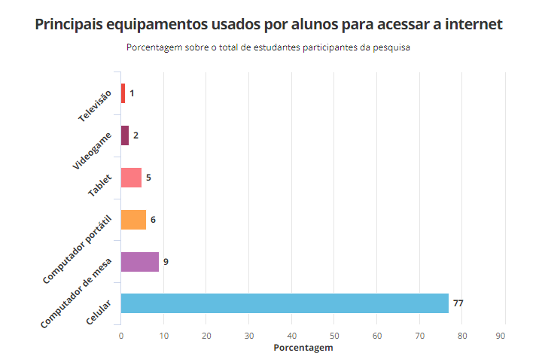

**Fonte**: G1, 2016